序号 | 名称 | 参数 | 单价 | 数量 | 总价 | 参考样式
 | 品宣490液压切纸机 | 秉承德国一贯简洁设计风格，美观大气，前红外光栅后安全罩多重安全防护。压纸切纸双液压控制驱动，裁切更强劲精准。智能触摸屏，可调刀深浅，一键换刀，智能看得见。  最大裁切尺寸：490mm  最小裁切尺寸：30mm  裁切精度： 0.2mm  压纸切纸：脚踏+双液压  电源参数：220V/2.2KW  机器重量：370kg |  | 1 |  | 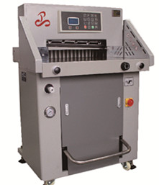

序号 | 名称 | 参数 | 单价 | 数量 | 总价 | 参考样式
 | 品宣530胶装机 | 最大制本：400x420mm  最小制本：80x60mm  最大厚度：53mm  速 度：300本/小时  电 压：AC220V 50hz  马 力：1.1KW  机器尺寸：1450x650x1100mm  重 量：250Kg |  | 1 |  | 